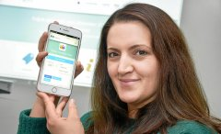
Auch auf Türkisch kommt die Kieler Familien-App gut an: Songül Tin, selbst Mutter und Mitarbeiterin der Türkischen Gemeinde, hat sie getestet und lobt Übersichtlichkeit und einfache Handhabung. ©

Update: Die Kieler Familien-App kann jetzt auch Türkisch
Gemeinsames Angebot von Fachhochschule und Stadt will so noch mehr Nutzer erreichen

Von Anne Steinmetz

Kiel. Wer mit seinen kleinen Kindern in Kiel etwas unternehmen will und nicht genau weiß, welche Möglichkeiten es gibt, der kann seit gut einem Jahr die Kieler Familien-App befragen. Gemeinsam mit der Fachhochschule hat die Landeshauptstadt die Anwendung für junge Familien in Kiel entwickelt, rund 1500 Angebote in Kiel sind hier zusammengefasst. Ob Theateraufführungen, Ausstellungen oder Bastelkurse – in der App finden sich die unterschiedlichsten Aktivitäten, aber auch Hinweise auf verschiedene Beratungsangebote oder Kurse für Schwangere.
Um noch mehr Kieler Familien zu erreichen, gibt es die Familien-App jetzt auch in türkischer Sprache. „Es freut mich sehr, dass man durch das mehrsprachige Angebot anderssprachigen Menschen die Chance geben möchte, am gesellschaftlichen Leben teilzunehmen“, sagte Cebel Küçükkaraca, Vorsitzender der Türkischen Gemeinde in Schleswig-Holstein. Gemeinsam mit Renate Treutel, Dezernentin für Bildung, Jugend und Kreative Stadt, stellte er die übersetzte App am Dienstag vor.
„Von Anfang an haben uns Fragen erreicht, ob wir die App nicht auch in anderen Sprachen anbieten können“, erzählt Treutel. Deshalb freue es sie besonders, dass sie nun den ersten Schritt in diese Richtung gehen. „Wir wollen jetzt erst mal testen, wie die App auf Türkisch angenommen wird, und dann schauen wir, welche weiteren Sprachen folgen.“
Wer nun die App öffnet, kann als Erstes oben rechts die Sprache auswählen und dann eine der vier Kategorien: Angebote, Karte, Infos oder Notfälle. Während die allgemeinen Informationen und auch die Informationen über das Verhalten im Notfall komplett übersetzt sind, war eine vollständige Übersetzung bei den Angeboten nicht möglich, erklärt Annika Frenzke, Projektverantwortliche bei der Landeshauptstadt. „Die Datenbank mit den Angeboten wird von den jeweiligen Anbietern selbst gepflegt. Das, was sie einpflegen, konnten wir nicht übersetzen.“ Deshalb sind, wenn man auf die verschiedenen Angebote klickt, die Rahmenbedingungen zwar übersetzt, der Name und die Beschreibung der Veranstaltung aber noch auf Deutsch. „Natürlich können die Angebote von den Trägern auch jeweils direkt in zwei Sprachen eingegeben werden“, erläutert Frenzke. Das müsse aber natürlich freiwillig geschehen.
Auf die Handhabung haben sich die Übersetzungslücken nicht negativ ausgewirkt, erzählt Songül Tin. Die Mitarbeiterin der Türkischen Gemeinde hat die übersetzte App getestet. „Ich fand die Aufteilung sehr übersichtlich, einfach nutzbar, und alles war gut übersetzt.“ Besonders habe ihr gefallen, dass es eigens Informationen für Notfälle gibt, die auch komplett in Türkisch zu lesen sind. „Bei kleinen Kindern passiert so leicht etwas, und als junge Eltern ist man schnell überfordert. Da ist das sehr nützlich.“ Eine kurze Erklärung auf der Startseite, warum nicht alles übersetzt ist, sei aber hilfreich. „Das verwirrt sonst ein bisschen.“
Das könne leicht nachgeliefert werden, versicherte Frenzke. „Wir haben die App gemeinsam mit Eltern erarbeitet und waren immer dankbar für die Ideen und das Feedback.“ Dieser Hinweis sei also nur Teil der stetigen Weiterentwicklung der App. „Die Nutzung der App ist ja ein dynamischer Prozess“, ergänzt Treutel. Feedback von Eltern und Fachkräften sei deshalb nicht nur hilfreich, sondern Teil des Konzeptes. Gemeinsam mit der FH werde man im Dezember außerdem einen Evaluationsprozess starten. Sie sei gespannt, was dabei herauskomme, sagte Treutel.
Die Kieler Familien-App ist unter familienapp.kiel.de zu finden und kann für Android kostenlos aus dem Google-Play-Store heruntergeladen werden.
2/3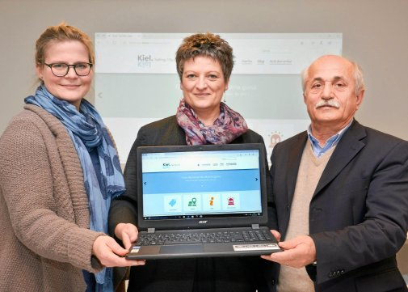
Ein weiterer Schritt für die Familien-App: Annika Frenzke, Renate Treutel und Cebel Kücükkaraca präsentieren die Kieler Familien-App in türkischer Sprache. ©

